
ESPAÇO GIRASSOL
Documentação
Terapias integrativas • apresentação de serviços • captação de contactos

Versão 1.0 | Julho de 2026

1. Resumo executivo
Uma landing page enxuta, acolhedora e orientada à conversão.
O Espaço Girassol terá um website de página única para apresentar a marca, explicar as terapias integrativas oferecidas e permitir que visitantes solicitem informações ou manifestem interesse por meio de um formulário de contacto.
A primeira versão não incluirá marcações automáticas, pagamentos, área reservada, contas de clientes nem painel administrativo. O objetivo é lançar uma presença digital profissional com baixo custo de manutenção e uma experiência simples em telemóveis e computadores.
Decisão de escopo
O Flask será utilizado como backend mínimo para servir a página, validar o formulário, aplicar proteção contra abuso e encaminhar a mensagem para o e-mail do negócio.

1.1 Resultado esperado
- Comunicar em poucos segundos o que é o Espaço Girassol e a quem se destina.
- Apresentar os serviços de forma compreensível, responsável e visualmente acolhedora.
- Gerar contactos qualificados através de um formulário curto.
- Transmitir credibilidade, cuidado, serenidade e proximidade.
- Estabelecer uma base técnica que possa evoluir no futuro.

1.2 Indicadores iniciais
Indicador | Meta de referência
Taxa de envio do formulário | 2% a 5% das visitas qualificadas
Tempo de carregamento inicial | Até 2,5 segundos em rede móvel razoável
Compatibilidade | Telemóvel, tablet e computador
Disponibilidade | Objetivo mínimo de 99,5% na hospedagem
Erros no formulário | Mensagens claras e nenhum envio silenciosamente perdido

2. Objetivos e limites do projeto
Definição precisa do que será entregue no lançamento.

2.1 Objetivos de negócio
- Fortalecer a presença digital e a identidade do Espaço Girassol.
- Explicar as terapias sem promessas de cura ou alegações clínicas indevidas.
- Facilitar o primeiro contacto por formulário, telefone, e-mail ou WhatsApp, quando aprovado.
- Apoiar campanhas em redes sociais e pesquisas locais.
- Reduzir dúvidas repetitivas com informações claras sobre serviços e atendimento.

2.2 Incluído no MVP
Componente | Incluído
Página única responsiva | Sim
Menu com navegação por âncoras | Sim
Apresentação institucional | Sim
Secção de serviços | Sim
Formulário de contacto | Sim
Validação frontend e backend | Sim
Envio da mensagem por e-mail | Sim
SEO técnico básico | Sim
Política de privacidade e consentimento | Sim

2.3 Fora do MVP
- Agendamento automático com escolha de datas e horários.
- Pagamentos online, faturas ou subscrições.
- Registo e autenticação de clientes ou terapeutas.
- Painel administrativo e gestão de conteúdos.
- Teleconsulta, chat em tempo real ou prontuário.
- Blog completo ou loja virtual.

3. Público e proposta de valor
A mensagem deve ser inclusiva, clara e não excessivamente técnica.

3.1 Público principal
- Adultos interessados em bem-estar, relaxamento, autocuidado e equilíbrio emocional.
- Pessoas que procuram conhecer terapias complementares antes de marcar uma sessão.
- Clientes indicados por profissionais, amigos, redes sociais ou pesquisas locais.
- Visitantes que precisam de compreender abordagem, duração, formato e valores de cada serviço.

3.2 Proposta de valor sugerida
Mensagem central
Um espaço acolhedor dedicado ao bem-estar integral, com terapias conduzidas de forma humana, responsável e personalizada.

3.3 Princípios de comunicação
Princípio | Aplicação
Acolhimento | Linguagem tranquila, próxima e respeitosa.
Clareza | Explicar cada serviço sem jargão desnecessário.
Responsabilidade | Evitar promessas de cura e indicar limites das terapias.
Confiança | Mostrar formação, experiência, localização e meios de contacto.
Conversão ética | CTAs claros, sem urgência artificial ou manipulação.

4. Estrutura da landing page
A página seguirá uma sequência narrativa do reconhecimento à ação.
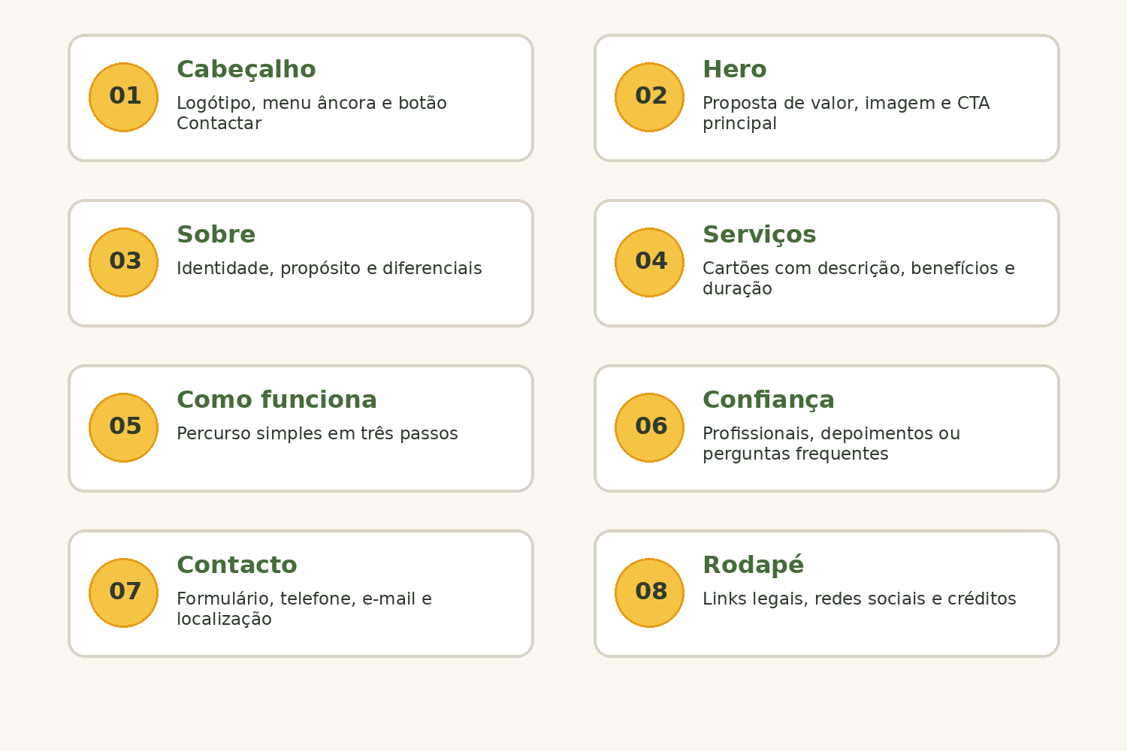
O menu superior utilizará links de âncora para deslocar o visitante até as secções principais. Em telemóveis, o menu poderá ser recolhido num botão acessível, mantendo sempre visível o CTA de contacto quando não prejudicar a leitura.

4.1 Ordem recomendada
1. Cabeçalho com logótipo, navegação e CTA.
2. Hero com promessa principal e apresentação visual.
3. Breve texto sobre o Espaço Girassol.
4. Serviços detalhados em cartões ou blocos.
5. Explicação simples de como funciona o primeiro atendimento.
6. Elementos de confiança: profissional, perguntas frequentes ou depoimentos autorizados.
7. Formulário de contacto e meios alternativos.
8. Rodapé com dados legais e redes sociais.

5. Especificação das secções
Conteúdo e comportamento esperado em cada parte da página.
Secção | Conteúdo | Regras
Cabeçalho | Logótipo, Início, Sobre, Serviços, Contacto e CTA. | Fixo opcional; navegação por âncoras.
Hero | Título, subtítulo, imagem e botão “Conhecer os serviços” ou “Falar connosco”. | Acima da dobra; mensagem curta.
Sobre | História, propósito e valores do espaço. | Máximo recomendado de 120 a 180 palavras.
Serviços | Nome, resumo, benefícios, público, duração e formato. | Cartões expansíveis ou blocos alternados.
Como funciona | Contacto, esclarecimento e confirmação do atendimento. | Três passos visuais.
Confiança | Formação, abordagem, perguntas frequentes e depoimentos consentidos. | Conteúdo verificável e responsável.
Contacto | Formulário, telefone, e-mail, localização e horário. | Retorno visual de sucesso ou erro.
Rodapé | Privacidade, redes sociais, direitos e identificação do negócio. | Contraste e links acessíveis.

5.1 Hero recomendado
Exemplo de estrutura
Título: “Cuidar de si pode começar com um pequeno passo.”
Subtítulo: “Conheça as terapias integrativas do Espaço Girassol e encontre uma abordagem adequada ao seu momento.”
CTA: “Falar com o Espaço Girassol”.

6. Modelo de apresentação dos serviços
Cada terapia deve responder às dúvidas essenciais sem sobrecarregar a página.

6.1 Campos de conteúdo por serviço
Campo | Descrição
Nome do serviço | Designação pública e facilmente reconhecível.
Resumo | Descrição de uma ou duas frases.
Objetivo de bem-estar | Finalidade apresentada sem alegação médica.
Como funciona | Explicação breve da experiência ou sessão.
Duração aproximada | Ex.: 50, 60 ou 90 minutos.
Formato | Presencial, online ou ambos, quando aplicável.
Para quem pode ser indicado | Descrição geral e cuidadosa do público.
Cuidados e contraindicações | Quando necessário, orientar avaliação profissional.
CTA | “Pedir informações sobre este serviço”.

6.2 Exemplo de cartão
Nome da terapia
Breve apresentação do serviço e da experiência oferecida.
• Duração: a definir
• Formato: a definir
• Atendimento: mediante contacto
Botão: “Quero saber mais”

Os nomes, descrições e preços reais deverão ser fornecidos e aprovados pelo Espaço Girassol antes da publicação. Valores podem ser exibidos diretamente ou informados após o contacto, conforme a estratégia comercial.

7. Formulário de contacto
O formulário deve pedir apenas os dados necessários para iniciar a conversa.

7.1 Campos propostos
Campo | Tipo | Obrigatório | Validação
Nome | Texto | Sim | 2 a 100 caracteres
E-mail | E-mail | Sim | Formato válido
Telefone | Texto | Não | Formato flexível e comprimento limitado
Serviço de interesse | Seleção | Não | Lista de serviços publicados
Mensagem | Área de texto | Sim | 10 a 2000 caracteres
Consentimento | Caixa de seleção | Sim | Aceitação da política de privacidade

7.2 Fluxo de envio
1. O visitante preenche o formulário.
2. O JavaScript valida os campos e apresenta erros junto ao respetivo campo.
3. O formulário é enviado ao endpoint Flask por HTTPS.
4. O backend valida novamente, bloqueia conteúdo abusivo e aplica limite de pedidos.
5. A mensagem é enviada para o e-mail oficial do Espaço Girassol.
6. O utilizador recebe uma confirmação clara sem exposição de dados técnicos.
Mensagem de sucesso sugerida
“A sua mensagem foi enviada com sucesso. Obrigado pelo contacto. Responderemos assim que possível.”

8. Arquitetura técnica
Tecnologia suficiente para segurança, desempenho e manutenção simples.
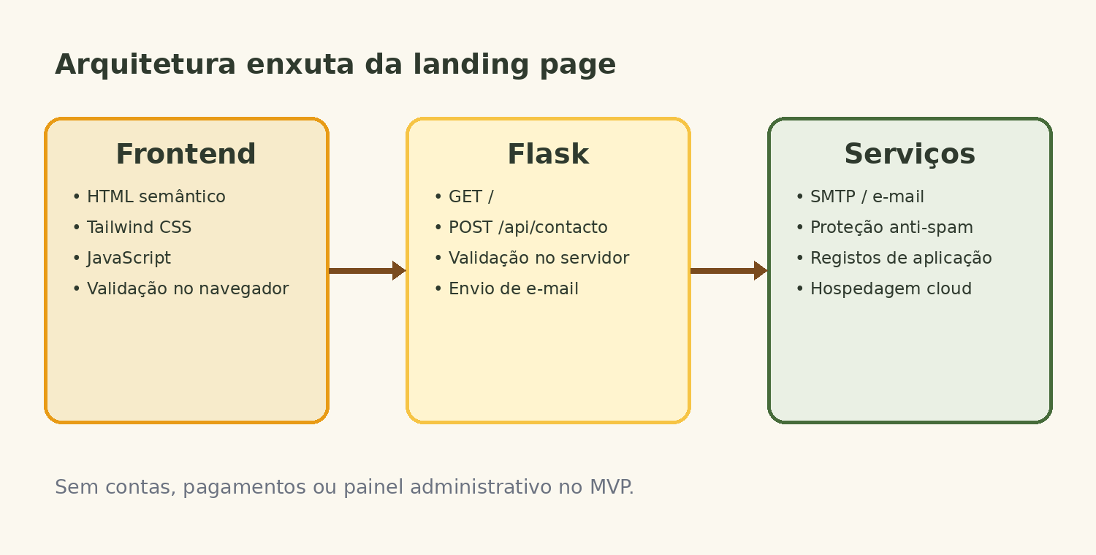

8.1 Tecnologias
Camada | Tecnologia | Responsabilidade
Interface | HTML5 + Tailwind CSS | Estrutura, layout, responsividade e identidade visual.
Interação | JavaScript moderno | Menu, validação, estados de envio e pequenas animações.
Servidor | Python + Flask | Renderização, endpoint de contacto e tratamento seguro.
E-mail | SMTP transacional | Entrega das mensagens do formulário.
Hospedagem | Serviço cloud compatível com Flask | HTTPS, variáveis de ambiente e registos.

8.2 Rotas previstas
Método | Rota | Finalidade
GET | / | Exibir a landing page.
POST | /api/contacto | Validar e encaminhar o formulário.
GET | /privacidade | Exibir a política de privacidade, quando separada.
GET | /health | Verificação técnica opcional da aplicação.

9. Organização do código
Estrutura reduzida, legível e adequada a um projeto pequeno.
Mesmo numa aplicação pequena, separar apresentação, validação e envio de e-mail facilita os testes, a manutenção e futuras evoluções.

espaco-girassol/
├── app.py
├── config.py
├── requirements.txt
├── .env.example
├── templates/
│ ├── index.html
│ └── privacidade.html
├── static/
│ ├── css/
│ │ └── output.css
│ ├── js/
│ │ └── main.js
│ └── images/
├── services/
│ └── email_service.py
├── validators/
│ └── contact_validator.py
├── tests/
│ ├── test_routes.py
│ └── test_contact.py
└── README.md
9.1 Configuração por ambiente
- Chaves e credenciais nunca serão gravadas diretamente no repositório.
- O e-mail de destino, SMTP, modo de depuração e domínio serão configurados por variáveis de ambiente.
- O ficheiro .env será utilizado apenas localmente e excluído do Git.
- O ambiente de produção manterá DEBUG desativado e HTTPS obrigatório.

10. Identidade visual
O tema deve remeter ao girassol sem transformar toda a interface em amarelo.

10.1 Paleta de seis cores
Cor | Código | Amostra | Utilização
Amarelo Girassol | #F6C445 |  | Destaques, ícones e pequenos elementos de energia.
Âmbar Solar | #E89B16 |  | Botões, hover e chamadas de ação.
Marrom Semente | #7A4B1E |  | Detalhes orgânicos, títulos secundários e apoio visual.
Verde Folha | #466B3A |  | Marca, títulos, ícones e elementos naturais.
Creme Pétala | #F7EBCB |  | Fundos suaves e áreas de acolhimento.
Verde Profundo | #2F3A2E |  | Texto principal, rodapé e contraste.

10.2 Tipografia
As fontes definitivas permanecem em aberto. A seleção deverá considerar legibilidade, personalidade acolhedora, disponibilidade na Web e desempenho. A recomendação é utilizar uma fonte expressiva apenas em títulos e uma fonte neutra no corpo do texto.
Opção | Títulos | Texto
A | Lora | Inter
B | Cormorant Garamond | Source Sans 3
C | DM Serif Display | DM Sans

Direção visual
Fundos claros, bastante espaço em branco, formas orgânicas, fotografias naturais e uso moderado do amarelo. O verde profundo deve assegurar contraste e estabilidade visual.

11. Responsividade e acessibilidade
A página deve funcionar bem para todos, incluindo utilizadores de teclado e tecnologias assistivas.

11.1 Regras responsivas
- Abordagem mobile first com Tailwind CSS.
- Conteúdo em uma coluna no telemóvel e múltiplas colunas apenas quando houver espaço.
- Botões com área de toque confortável e distância suficiente entre ações.
- Imagens responsivas, comprimidas e sem provocar deslocamento de layout.
- Formulário legível sem zoom e mensagens de erro imediatamente visíveis.

11.2 Requisitos de acessibilidade
Tema | Requisito
Semântica | Utilizar header, nav, main, section, form e footer corretamente.
Contraste | Garantir contraste adequado entre texto, fundo e botões.
Teclado | Todos os elementos interativos devem ser alcançáveis e acionáveis.
Foco | Exibir indicador de foco visível.
Formulários | Labels explícitos, instruções e erros associados aos campos.
Imagens | Texto alternativo quando transmitirem informação.
Movimento | Respeitar a preferência por movimento reduzido.

12. SEO, desempenho e conteúdo local
A landing page deve ser encontrável e rápida, especialmente em pesquisas móveis.

12.1 SEO técnico
- Título e descrição únicos com nome do negócio, serviços e localidade.
- Hierarquia correta de títulos, com um único H1.
- URLs canónicas e metadados Open Graph para partilhas.
- Sitemap e robots.txt quando aplicáveis.
- Dados estruturados de negócio local ou serviço após validação dos dados reais.
- Página de privacidade indexável e informações de contacto consistentes.

12.2 Desempenho
Medida | Aplicação
Imagens modernas | Preferência por WebP/AVIF e dimensões adequadas.
CSS otimizado | Build do Tailwind removendo classes não utilizadas.
JavaScript mínimo | Sem bibliotecas pesadas para interações simples.
Cache | Cabeçalhos apropriados para ficheiros estáticos.
Fontes | Poucos pesos, preload criterioso e fallback de sistema.
Servidor | Compressão e resposta rápida do Flask.

Conteúdo local necessário
Morada, área de atendimento, telefone, e-mail, horário, serviços, nome dos profissionais e meios de deslocação deverão ser confirmados antes do lançamento.

13. Segurança e privacidade
Mesmo um formulário simples trata dados pessoais e precisa de proteção adequada.

13.1 Controlo de segurança
- HTTPS obrigatório em produção.
- Validação e normalização de todos os campos no servidor.
- Escape de conteúdo e proteção contra injeção em cabeçalhos de e-mail.
- Limite de pedidos por IP e intervalo de tempo.
- Campo honeypot e, se necessário, solução CAPTCHA respeitadora da privacidade.
- Tokens CSRF quando o modelo de envio e sessão o justificar.
- Registos técnicos sem guardar mensagens pessoais desnecessariamente.
- Credenciais SMTP mantidas em variáveis de ambiente.

13.2 Privacidade
Princípio | Aplicação
Minimização | Recolher apenas dados necessários ao contacto.
Transparência | Informar finalidade, responsável e prazo de conservação.
Consentimento | Aceitação explícita antes do envio.
Conservação | Definir período e processo de eliminação de contactos.
Direitos | Disponibilizar canal para pedidos relativos aos dados.
Terceiros | Identificar serviços de e-mail, hospedagem ou análise utilizados.

O texto legal definitivo deve ser revisto de acordo com a atividade, localização, ferramentas contratadas e legislação aplicável. A documentação técnica não substitui aconselhamento jurídico.

14. Testes e critérios de aceitação
A página será considerada pronta apenas após validação funcional, visual e técnica.

14.1 Testes mínimos
Categoria | Testes
Interface | Layout, âncoras, menu móvel, botões, mensagens e rodapé.
Formulário | Campos vazios, e-mail inválido, limites, consentimento e sucesso.
Backend | Validação duplicada, falha SMTP, rate limit e respostas seguras.
Compatibilidade | Chrome, Firefox, Edge e Safari atuais; Android e iOS.
Acessibilidade | Teclado, foco, labels, contraste e leitor de ecrã básico.
Desempenho | Imagens, CSS, JavaScript, cache e métricas Web Vitals.
SEO | Metadados, H1, indexação, partilhas e links.

14.2 Critérios de aceitação
- Todas as secções aprovadas estão presentes e seguem a ordem definida.
- A página não apresenta rolagem horizontal em larguras móveis comuns.
- O formulário bloqueia entradas inválidas e envia mensagens válidas.
- Falhas de e-mail não expõem credenciais nem detalhes internos.
- A mensagem é recebida no endereço oficial configurado.
- Links, botões, menu e âncoras funcionam por rato, toque e teclado.
- A política de privacidade pode ser consultada antes do envio.
- A página é publicada com HTTPS e sem modo de depuração.

15. Plano de execução
O projeto pode ser desenvolvido em ciclos curtos e verificáveis.
Etapa | Entregáveis
1. Descoberta | Serviços, público, contactos, localização, diferenciais e objetivos.
2. Conteúdo | Textos aprovados, fotografias, logótipo e informações legais.
3. Wireframe | Distribuição das secções e hierarquia de chamadas à ação.
4. Design visual | Paleta, tipografia, componentes e protótipo responsivo.
5. Frontend | HTML, Tailwind CSS, JavaScript e acessibilidade.
6. Backend | Flask, endpoint, validações, SMTP e proteção anti-spam.
7. Testes | Dispositivos, navegadores, formulário, SEO e desempenho.
8. Publicação | Domínio, HTTPS, variáveis, monitorização e entrega técnica.

15.1 Dependências do cliente
- Lista final de terapias e descrições aprovadas.
- Dados de contacto, morada, horários e redes sociais.
- Logótipo e fotografias autorizadas para uso.
- Biografia e qualificações que possam ser publicadas.
- Decisão sobre preços, WhatsApp, depoimentos e ferramenta de análise.
- Aprovação do texto de privacidade e consentimento.

16. Evolução futura
A arquitetura simples não impede que o projeto cresça quando houver necessidade real.

16.1 Possíveis versões posteriores
Versão | Funcionalidades possíveis
1.1 | Integração com WhatsApp, mapa, analytics consentido e novos serviços.
1.2 | Blog leve ou área de artigos para SEO e educação.
2.0 | Sistema de agendamento com disponibilidade e confirmação.
2.1 | Pagamentos online e lembretes automáticos.
3.0 | Área reservada de clientes e painel administrativo.

Recomendação final
Lançar primeiro a landing page, medir a procura e observar como os visitantes entram em contacto. Só depois investir em agendamento, pagamentos ou áreas privadas, com base em necessidades comprovadas.

16.2 Decisões pendentes
- Fontes definitivas da identidade visual.
- Lista e conteúdo final dos serviços.
- Fotografias, ilustrações e logótipo oficial.
- Domínio e serviço de hospedagem.
- Endereço de e-mail que receberá os contactos.
- Uso ou não de WhatsApp, mapa e depoimentos.
- Prazo de resposta comunicado ao visitante.
- Ferramentas de análise e respetivo consentimento.

